<My PCLogo>

软件需求规约

版本 <1.0>

[要定制 Microsoft Word 中的自动字段（选中时显示灰色背景），请选择 File>Properties，然后将 Title、Subject 和 Company 等字段替换为此文档的相应信息。关闭该对话框后，通过选择 Edit>Select All（或 Ctrl-A）并按 F9，或只是在字段上单击并按 F9，可以在整个文档中更新自动字段。对于页眉和页脚，这一操作必须单独进行。按 Alt-F9，将在显示字段名称和字段内容之间切换。有关字段处理的详细信息，请参见 Word 帮助。]

修订历史记录

|  |  |  |  |
| --- | --- | --- | --- |
| **日期** | **版本** | **说明** | **作者** |
| 02/10/2020 | 1.0 | 初步制订软件需求规约 | 敖宇晨、窦嘉伟、徐珺涵 |
|  |  |  |  |
|  |  |  |  |
|  |  |  |  |
|  |  |  |  |

目录

1. 简介 4

1.1 目的 4

1.2 定义、首字母缩写词和缩略语 4

1.3 参考资料 4

2. 整体说明 4

3. 具体需求 5

3.1 功能 5

3.1.1 <Use case 图> 5

3.1.2 <Use case1 用户模块 规约> 7

3.1.3 <Use case2 单机模式 规约> 7

3.1.4 <Use case3 匹配模块 规约> 8

3.1.5 <Use case4 双人协作模式 规约> 8

3.1.6 <Use case5 双人对战模式 规约> 8

3.2 易用性 8

3.2.1 <可用性需求一> 8

3.3 可靠性 8

3.3.1 <可靠性需求一> 9

3.4 性能 9

3.4.1 <性能需求一> 9

3.5 可支持性 9

3.5.1 <可支持性需求一> 9

3.6 设计约束 9

3.6.1 <设计约束一> 9

3.7 联机用户文档和帮助系统需求 10

3.8 接口 10

3.8.1 用户界面 10

3.8.2 硬件接口 10

3.8.3 软件接口 10

3.8.4 通信接口 10

3.9 适用的标准 10

软件需求规约

# 简介

## 目的

[阐明此 **SRS** 的目的。**SRS** 应详细地说明所确定的应用程序或子系统的外部行为。它还要说明非功能性需求、设计约束以及提供完整、综合的软件需求说明所需的其他因素。]

本需求规约依据软件需求调研的结果，经过对需求的梳理形成此文档，用于说明My PCLogo的总体处理流程及涵盖的功能，以期目标达成一致。

## 定义、首字母缩写词和缩略语

参见本项目词汇表。

## 参考资料

以下文档可供参考：

本项目词汇表 (草案.2020年.项目组13)

数据库设计规范 （草案.2020年.项目组13）

项目API规范 （草案.2020年.项目组13）

项目要求 （2020年.<软件工程原理与实践>课程要求）

课程教材《软件工程原理》 （2013年.沈备军 陈昊鹏 陈雨亭编著）

软件需求调研 （2020年.项目组13）

用例模型 （2020年.项目组13）

Vision文档1.0 （2020年.项目组13）

# 整体说明

[**SRS** 的这一节应说明影响产品及其需求的一般因素。本节并不列出具体的需求，而只是提供在第 3 节中详述的各种需求的背景，以使这些需求便于理解。]

• 产品总体效果

My PCLogo不同于市面上已存在的同类软件，是一款培养用户编程习惯、锻炼编程能力、更贴合现代审美和趣味要求的LOGO语言绘图软件，具有互动性强、趣味性高、界面风格更加亲和的特点。

• 产品功能

分为单机模式和联网模式。

在单机下可以进行基于命令行的绘图和基于命令文件的绘图。其中对于命令行，支持自然语言通过语音输入的指令；对于命令文件，支持断点调试

在联网下可以进行基于命令行的双人单海龟协作以及双人双海龟对战，同时支持单机下的所有功能

• 用户特征

青少年、儿童，以及基础编程爱好者和编程初学入门者

• 约束

可用的命令行当前版本只支持基本操作

软件可能只支持Windows环境下的安装与运行

项目不需要其它特殊硬件支持和额外开销

• 假设与依赖关系

假设本学期答辩之前能够完成本项目需求的所有内容

假设所有用户均使用开发人员同等版本的Win10 2004系统

• 需求子集

单指令模块：语音识别、自然语言语义分析（转指令）、指令解释器、绘图器

指令文件模块：文本编辑器、文件导入、编译器、调试器

联网模块：后端用户系统、异步通信

# 具体需求

**[SRS** 的这一节应包含所有的软件需求，其详细程度应使设计人员能够设计出可以满足这些需求的系统，并使测试人员能够测试该系统是否满足这些需求。当利用用例建模时，这些需求在用例和适用的补充规约中记录。如果没有利用用例建模，则可以将补充规约的概要直接插入此节。如下所示。]

## 功能

[此节为以UseCase模型和自然语言风格表达的需求说明为此设计的系统功能性需求。对于许多应用程序，此节会成为 **SRS** 包的主体部分，所以应仔细考虑此节的组织方式。此节通常按ＵseCase或特性来组织，但也可能会有其他适用的组织方式，例如按用户或子系统组织的方式。功能性需求可能包括特性集和安全性。]

### <Use case 图>

[Use case 图，并对每个actor或usecase有简要说明。如果系统比较大，则可按用户或子系统进行组织]

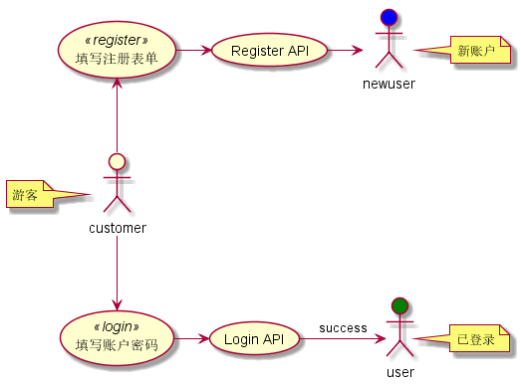

图表 1 use-case1 用户模块

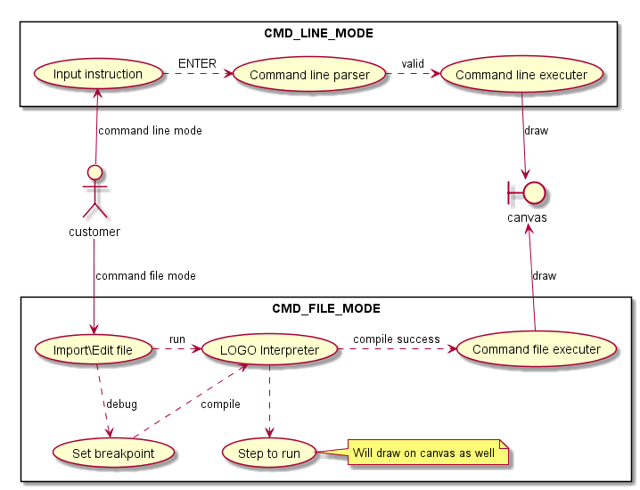

图表 2 use-case2 单机模式

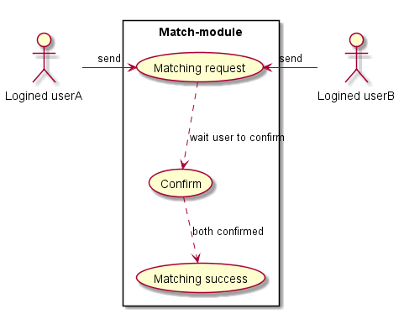

图表 3 use-case3 匹配模块

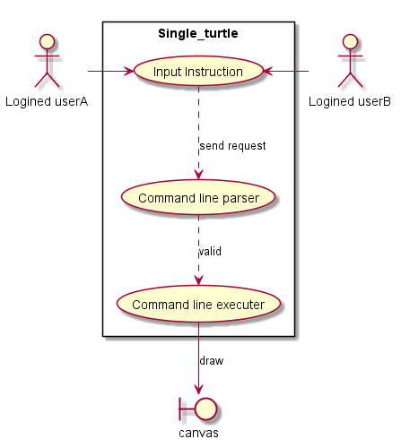

图表 4 use-case4 双人协作模式

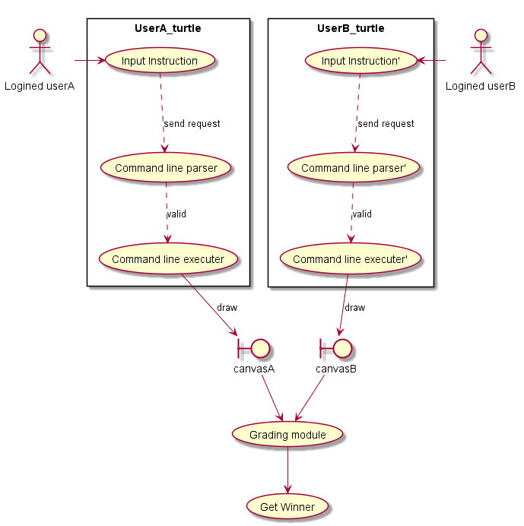

图表 5 use-case5 双人对战模式

### <Use case1 用户模块 规约>

游客用户可以通过填写注册信息，发送到后台注册接口，注册新账户。注册表单包含用户名，邮箱/电话号码，密码等信息。

游客用户若已有账户，通过填写账号及密码，发送到后台登录接口，校验成功即可登录。

### <Use case2 单机模式 规约>

在单机模式下，用户可以有两种玩法：

命令行模式

每一条指令输入后，经过解析器解析，确认合乎语法规范后，交付给执行器将结果绘制在画布上输入指令可以是直接键入命令行，或者使用自然语言通过语言方式（进阶需求）

命令文件模式

文件可以自行在编辑器上编写或者直接导入通过丰富的指令组合，解释器确认在合乎语法规范后，绘制出丰富多彩的图案也可设置断点进行调试，分步运行

### <Use case3 匹配模块 规约>

已登录用户发送匹配请求，由后台自动匹配。匹配到小伙伴后，双方需要在有限时间内（如30秒）确认。双方在时间限制内均确认后建立连接，即可进行联网游戏。

### <Use case4 双人协作模式 规约>

已经匹配的两名玩家，通过轮流发送指令控制单个海龟绘图，每人需要在固定的操作时间限制内（如30秒）发送合乎语法的指令（在本地校验合法后才能发出），否则海龟的控制转移到另一玩家手中。

### <Use case5 双人对战模式 规约>

已经匹配的两名玩家，各自发送指令控制自己的海龟绘图，在规定时间结束后，经由评分模块通过一定的评分机制决出胜者。

## 易用性

[此节应包括所有影响易用性的需求。例如，

•指出普通用户和高级用户要高效地执行特定操作所需的培训时间

•指出典型任务的可评测任务次数或根据用户已知或喜欢的其他系统确定新系统的可用性需求

•指出在符合公认的易用性标准（如 IBM 的 CUA 标准和 Microsoft 的 GUI 标准）方面的需求]

### <可用性需求一>

用户接口应该是易于使用的，项目提供了用户手册以在线Markdown形式提供查询，因此不需要额外的培训时间。

应为用户提供内置的在线帮助。联机帮助应包含有关使用系统的逐步说明。联机帮助应包括术语和首字母缩写词的定义。

桌面用户界面应符合Windows 95/98。

## 可靠性

[对系统可靠性的需求应在此处说明。以下是一些建议：

• 可用性—指出可用时间百分比 ( xx.xx%)、使用小时数、维护访问权、降级模式操作等。

• 平均故障间隔时间 (MTBF) – 通常表示为小时数，但也可表示为天数、月数或年数。

• 平均修复时间 (MTTR) — 系统在发生故障后可以暂停运行的时间。

• 精确度 — 指出系统输出要求具备的精密度（分辨率）和精确度（按照某一已知的标准）。

• 最高错误或缺陷率—通常表示为每千行代码的错误数目 (bugs/KLOC) 或每个功能点的错误数目 (bugs/function-point)。

• 错误或缺陷率—按照小错误、大错误和严重错误来分类。需求中必须对“严重”错误进行界定，例如：数据完全丢失或完全不能使用系统的某部分功能。]

### <可靠性需求一>

系统应每周7天，每天24小时可用。停机时间不得超过4％。

平均故障间隔时间应超过300小时。

修复时间不得超过4％。

最高错误或缺陷率应不超过CMM5级 0.32‰

错误按照小错误、大错误和严重错误来分类，严重错误指用户不能注册登录，用户图像不能绘制，用户交互操作时不能联机等部分功能不能使用的错误。大错误指图像不能按照用户代码逻辑绘制，或者绘制错误，对战模式判别输赢错误等。小错误指系统提示文字错误，不能对齐，数据格式错误等。

严重错误和大错误的缺陷修复率必须为100%，不允许存在功能性错误，小错误的修复率必须达到85%以上，后面版本解决。

所有系统错误均应记录。致命的系统错误将导致系统有序关闭。系统错误消息应包括错误的文本描述，操作系统错误代码（如果适用），检测错误情况的模块，数据标记和时间戳。所有系统错误均应保留在错误日志数据库中。

## 性能

[此节应概述系统的性能特征。其中需包括具体的响应时间。如果可行，按名称引用相关用例。

• 对事务的响应时间（平均、最长）

• 吞吐量，例如每秒处理的事务数

• 容量，例如系统可以容纳的客户或事务数

• 降级模式（当系统以某种形式降级时可接受的运行模式）

• 资源利用情况，如内存、磁盘、通信等

### <性能需求一>

考虑到用户并不多，暂定要求并发量100时，用户互动响应时间不超过1s。

系统必须能够在1分钟内完成所有事务的80％。

降级模式: 单机模式，不能联机。

系统在任何给定时间应最多支持2000个同时用户访问中央数据库，并在任何时候支持500个同时用户访问本地服务器。

系统的客户端组件不得要求超过500M的磁盘空间，不得超过500M的RAM。

## 可支持性

[此节应列出将提高所构建系统的可支持性或可维护性的所有需求，其中包括编码标准、命名约定、类库、维护访问权和维护实用程序。]

### <可支持性需求一>。

用户可以通过浏览器下载新版本，轻松访问系统升级

客户端安装及维护详见《用户手册》。

## 设计约束

[此节应列出所构建系统的所有设计约束。设计约束代表已经批准并必须遵循的设计决定。其中包括软件语言、软件流程需求、开发工具的指定用途、构架及设计约束、购买的构件、类库等。]

### <设计约束一>

软件语言: c++

注册系统的基于Web的界面应在Netscape 4.0.4和Internet Explorer 4.0浏览器中运行。

客户部分应在具有486或更高处理器的任何个人计算机上运行。客户端部分需要少于500 MB的磁盘空间和500 MB的RAM。

注册系统的服务器部分应在亚马逊AWS平台，实现响应用户登陆、匹配等请求。后端打包docker镜像部署，数据库部分有Mysql数据库支持。

## 联机用户文档和帮助系统需求

服务器部分将由开发人员部署。客户端安装以及联机用户文档详见《用户手册》。

## 接口

[此节规定应用程序必须支持的接口/界面。它应非常具体，包含协议、端口和逻辑地址等，以便于按照接口/界面需求开发并检验软件。]

### 用户界面

[说明软件将实现的用户界面。]

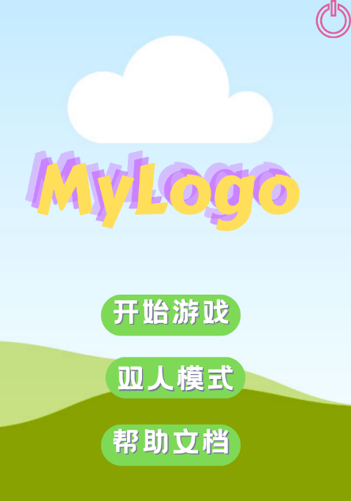

图表6 logo开始界面

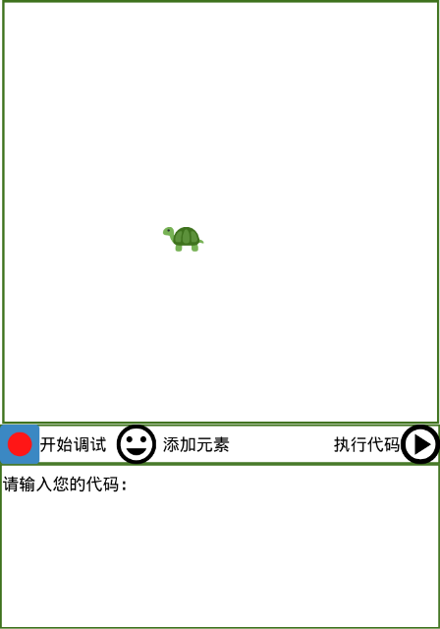

图表7 代码窗口

### 硬件接口

[此节指出软件所支持的所有硬件接口，其中包括逻辑结构、物理地址、预期行为等。]

需要连接电脑接口，在数据库中对用户输入的命令信息进行记录。

### 软件接口

[此节说明软件系统中与其他构件之间的软件接口。这些构件可以是购入的构件、取自其他应用程序重新利用的构件，也可以是为此 **SRS** 范围之外的子系统开发，但该软件应用程序必须与之交互的构件。]

Windows标准接口

### 通信接口

[说明与其他系统或设备（如局域网、远程串行设备等）的所有通信接口。]

以太网接口和无线接口

## 适用的标准

[通过引用，此节说明了所有适用的标准以及适用于所述系统的相应标准的具体部分。例如，其中可以包括法律、质量及法规标准；业界在可用性、互操作性、国际化、操作系统相容性等方面的标准。]

用户系统版本应为Win10 1904及以上。